6 сольф. Д/з от 14.04.
На прошлом уроке мы писали диктант. Посмотрите, кто где какие ошибки допустил. Вот так он должен был выглядеть:
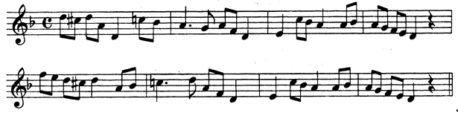
Вот задание на эту неделю (все подробности в видео по ссылке):
https://www.youtube.com/watch?v=qj6_f8Y1nPg&feature=emb_logo
1) В тональности f-moll постройте характерные интервалы с разрешениями и D7 с обращениями и разрешениями. Пришлите мне фото выполненного задания.
2) В тональности H-dur постройте тритоны с разрешениями (в нат. и в гарм. видах), а также главные трезвучия с обращениями. Пришлите мне фото выполненного задания.
3) № 576 – петь с дирижированием. Пишем на видео и присылаем мне. Все подробности и разбор этого номера в видеоуроке.

Все задания (и ваши вопросы) присылайте мне в одном письме по адресу vcherashnyaya-distant2020@yandex.ru. Высылаете фотографии письменных заданий и прикрепляете видеозапись. В письме не забудьте также указать имя и фамилию.
На период дистанта вся связь со мной осуществляется только (!!!) через указанную почту!
Будьте здоровы! Ваша Евгения Вячеславовна.

